

ЧЕЛЯБИНСКАЯ ОБЛАСТЬ
СОБРАНИЕ ДЕПУТАТОВ ЗЛАТОУСТОВСКОГО
ГОРОДСКОГО ОКРУГА

РЕШЕНИЕ

№ 59-ЗГО от 11.11.2019 г.

О внесении изменений в решение Собрания депутатов Златоустовского городского округа от 02.03.2007 г. № 10-ЗГО «Об утверждении Генерального плана г.Златоуста и Правила землепользования и застройки города Златоуста»

В соответствии с Градостроительным кодексом Российской Федерации, Федеральным законом «Об общих принципах организации местного самоуправления в Российской Федерации» от 06.10.2003 г. № 131-ФЗ, Уставом Златоустовского городского округа, в связи с необходимостью уточнения градостроительного зонирования территории города, на основании заключения о результатах публичных слушаний по внесению изменений в «Правила землепользования и застройки города Златоуста» от 09 сентября 2019 г.,

Собрание депутатов Златоустовского городского округа РЕШАЕТ:

1. Утвердить изменения в Правила землепользования и застройки города Златоуста, утвержденные решением Собрания депутатов Златоустовского городского округа от 02.03.2007 г. №10-ЗГО согласно приложению к настоящему решению.
2. Опубликовать данное решение в официальных средствах массовой информации и в сети «Интернет».
3. Контроль исполнения решения возложить на комиссию по промышленности, предпринимательству и строительству.

Председатель Собрания депутатов
Златоустовского городского округа А.М. Карюков

Приложение
к решению Собрания депутатов
Златоустовского городского округа
от 11.11.2019 г. № 59-ЗГО

Изменения в решение Собрания депутатов Златоустовского городского округа
от 02.03.2007г. № 10-ЗГО «Об утверждении Генерального плана города Златоуста и
Правил землепользования и застройки города Златоуста»:

Увеличение габаритов территориальной зоны 02 29 10 В.1.1. (зона усадебной и коттеджной застройки) за счет уменьшения территориальной зоны 02 29 07 А.4.1. (парки, скверы, бульвары, набережные, пляжи)по земельным участкам:
- площадью 150 кв. метров по земельному участку, расположенному по адресному ориентиру: г. Златоуст, ул. им. Д.А. Фурманова, 57, на зону В.1.1 (зона усадебной и коттеджной застройки), для ведения личного подсобного хозяйства и озеленения;
- площадью 143 кв. метра по земельному участку, расположенному по адресному ориентиру: г. Златоуст, ул. им. М.М. Володарского, д.56, на зону В.1.1. (зона усадебной и коттеджной застройки), для ведения личного подсобного хозяйства.

Центральный планировочный район (02), градостроительныезоны 02 29
Вносимое изменение в «Правила землепользования и застройки территории г. Златоуста»

Границы квартала | Характер вносимых изменений | Номер градостроительной зоны | Градостроительный индекс подзоны
 |  |  | Действующее зонирование | С учетом изменений
1 | 2 | 3 | 4 | 5
Земельные участки: - площадью 150 кв. метров, расположенный по адресному ориентиру: г. Златоуст, ул. им. Д.А. Фурманова, 57, для ведения личного подсобного хозяйства и озеленения;  - площадью 143 кв. метра, расположенный по адресному ориентиру: г. Златоуст, ул. им. М.М. Володарского, д.56, для ведения личного подсобного хозяйства. | - Увеличение габаритов территориальной зоны02 29 10 В.1.1. (зона усадебной и коттеджной застройки) за счет уменьшения территориальной зоны 02 29 07 А.4.1. (парки, скверы, бульвары, набережные, пляжи)  - Сохранение остальных территориальных зон без изменения (в границах и по территориальному использованию) | 02 29 | 02 29 07 А.4.1. | 02 29 10 В.1.1.

Примечание: На «Карте градостроительного зонирования территории города» и в пояснительной записке приняты следующие обозначения:

02 2910В.1.1.
вид территориальной зоны
__________№ территориальной зоны
№ градостроительной зоны по «Карте градостроительного
зонирования»
№ планировочного района по «Генеральному плану города»

2. Изменения в «Карту градостроительного зонирования территории города Златоуста» (градостроительная зона 02 29)

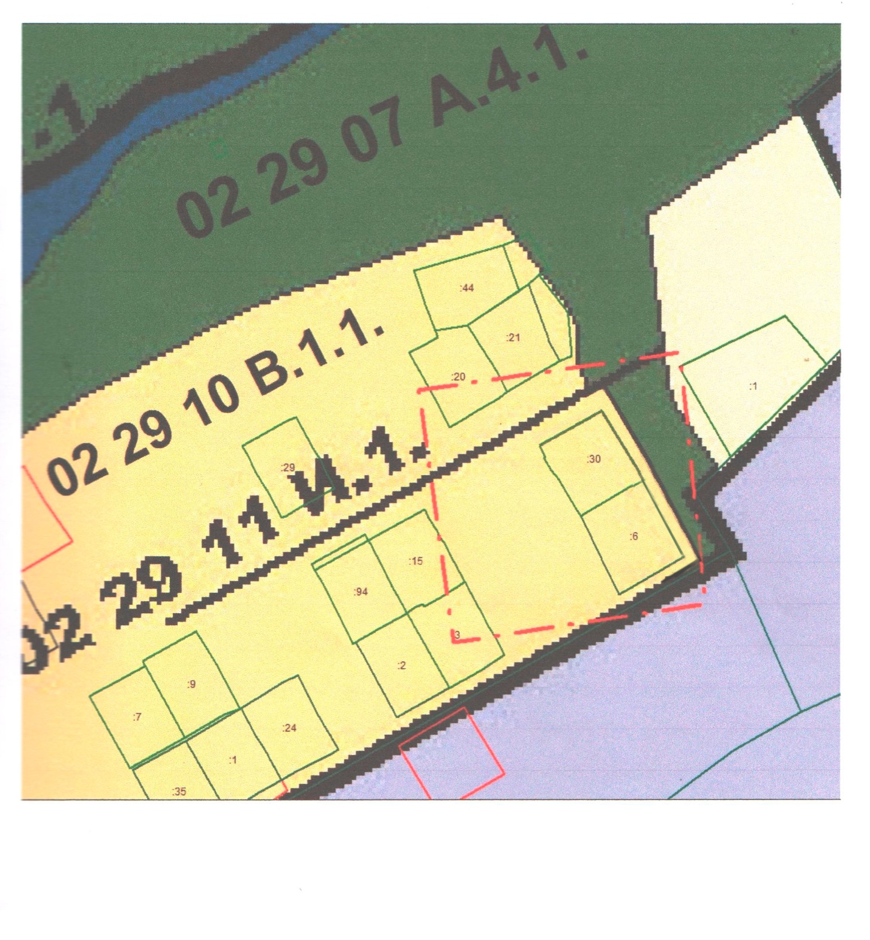

Глава Златоустовского городского округа М.Б. Пекарский

